Beste natuurvrienden,
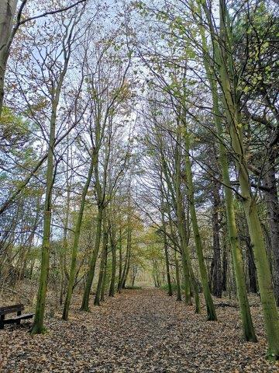
vroeger dan verwacht sloten we eind november ons nu al zevende NVO-jaar af. Een graadje of 5 bij de start maar geen regen en heel weinig wind… ideaal weer om nog eens naar paddenstoelen te zoeken. We kozen deze keer voor een locatie die door de combinatie van bos en zanderige ondergrond weer andere soorten herbergt. Dik gekleed en vooral welgemutst wandelden op zondag 26 november toch weer zo’n 26 NVO-ers (perfect verdeeld over de ochtend- en de namiddagploeg) door het duinenbos van De Haan om heel wat gezwam te aanschouwen en te aanhoren.
Het bos werd ooit aangelegd om “den toerist” te plezieren zodat ze over mooie paden tussen de bomen konden flaneren. Maar het had ook een praktisch nut. De achterliggende polders werden door de bomen en struiken beschermd tegen het verstuivende duinenzand. Om de bomen ook te kunnen gebruiken als opbrengsthout (stutpalen voor in de mijnbouw) werd vooral gekozen voor naaldhout. De laatste 20 jaar werden die (meestal uitheemse) naaldbomen steeds meer verwijderd en beetje bij beetje vervangen door inheemse loofbomen.
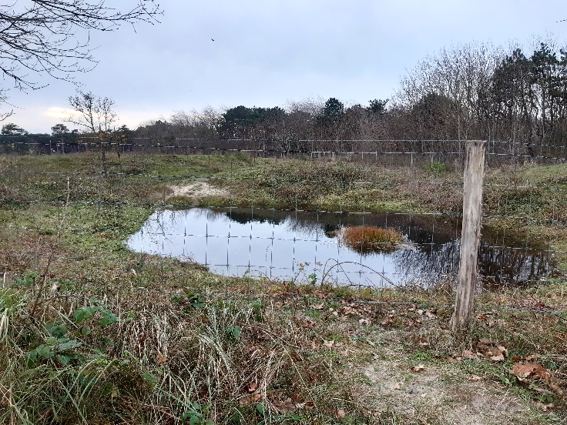
Omdat paddenstoelen voor zo’n 90% procent uit water bestaan kunnen ze bij nachtvorst vlug uiteenvallen tot onduidelijke hoopjes snot. Maar we hadden (weer maar eens) geluk want de eerste koudeprik van dit najaar wachtte netjes tot na onze wandeling. Zo wisten we ongeveer 47 soorten van een naam te voorzien. Je begrijpt wellicht dat we ook nog heel wat KaaBeePeetjes, korstzwammen en andere vreemde vormen onbenoemd moesten laten. Toch merken dat we elk jaar (lichte) vooruitgang boeken. En nu maar hopen dat volgende herfst die vooruitgang ook blijkt verankerd te zitten in ons collectief geheugen.
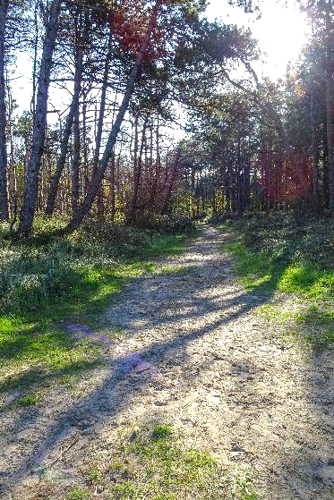
Door een kleine verschuiving in onze timing konden we voor onze laatste nabespreking van 2023 terecht in sfeercafé Ricordi en het mag gezegd, het was er inderdaad sfeervol en we werden gastvrij onthaald. Die mag zeker op het lijstje “daar komen we nog eens terug”. Ook dat lijstje is al mooi aangedikt.
Meten is weten... en daarbij tellen we elk kalenderjaar opnieuw de soorten die we te zien krijgen en met zekerheid kunnen benoemen. Na 22 (dubbele) activiteiten sluiten we 2023 af met 672 verschillende soorten. Sedert de NVO-start begin 2017 zijn dat al 1261 soorten geworden. Daarvan werden tot nu toe zo’n 1146 verschillende soorten met foto en wat uitleg in de verslagjes besproken. Je kunt alles nog eens nalezen in samenvattende excel-bestanden via deze link : https://nvosite.com/bestanden/ . Je kunt op onze site ook alle vorige verslagjes vinden en downloaden : https://nvosite.com/archief/ .
Natuurwaarnemingen zijn soms vluchtig en vervagen meestal weer snel. Gelukkig zorgen onze hoffotografen heel vaak voor mooie foto’s. Een selectie daaruit vind je in de 10 extra fotopagina’s op het einde van dit verslag, met dank aan Anita, Yvette, Dirk, Johan DS, Marc en Dany. En aan Marijke voor het bijhouden van het soortenlijstje en het diplomatisch oplossen van de (zeer geringe) pecuniaire problematiek.
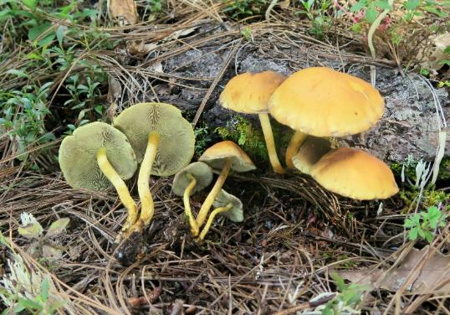
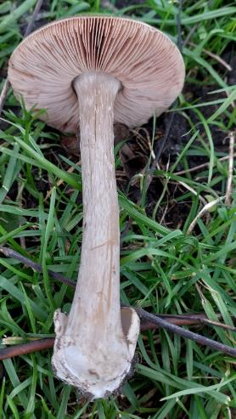
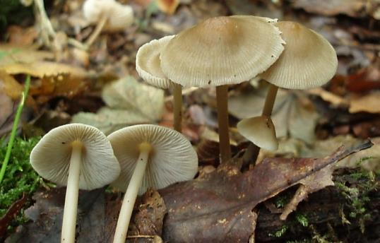
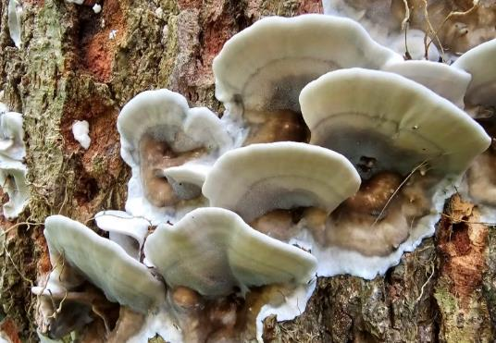
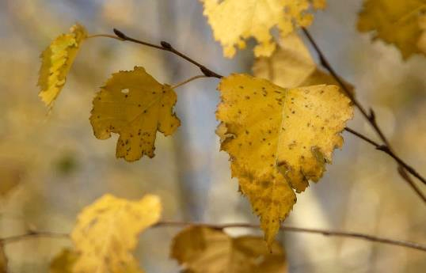
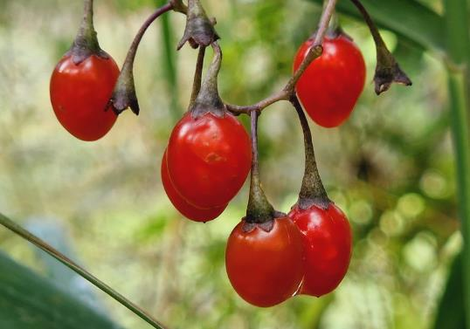
Wie foto's neemt van paddenstoelen, en ze daarna via waarnemingen.be wil determineren, moet eraan denken om ook de onderkant van de hoed in beeld te brengen. In dit voorbeeld zullen de groengele plaatjes ervoor zorgen dat de waarneming als Gewone zwavelkoppen wordt goedgekeurd. (f: wikipedia.com)
Ook andere kenmerken van het vruchtlichaam kunnen belangrijk zijn. Zo kan je wel verwachten dat het bij de Gewone beurszwam de beurs is die duidelijk aanwezig is. Paddenstoelen die op de grond groeien komen bij de start uit een soort "ei", vaak wordt die dan duivelsei genoemd. Bij sommige soorten blijft ook bij het uitgroeien het onderste deel daarvan duidelijk te zien, dit overblijfsel wordt dus de beurs genoemd. (foto: waarnemingen.be)
Als regel hebben we geleerd dat mycena's te herkennen zijn aan de erg lange, dunne steeltjes met daarbovenop een klokvormig hoedje. Bijna alle mycena's zijn ook klein tot zeer klein. Maar het zou geen typische regel zijn als er niet enkele uitzonderingen op waren. Op de foto zie je Helmmycena's waarvan de hoed wel 3 cm breed kan worden. (f: waarnemingen.be)
Eén van de problemen bij het herkennen van zwammen is de variatie in vorm, ontwikkelingsfase en zelfs kleur binnen dezelfde soort. Dat geldt ook voor de Grijze buisjeszwam. In zijn meest herkenbare vorm hebben de schijfjes onderaan de hoed een zone waar de buisjes (donker)grijs zijn. (foto: waarnemingen.be)
Als er in een bos een open plek ontstaat (door kappen, storm, brand...) dan zullen daar al vlug nieuwe boompjes groeien en heel vaak zijn dat berken. Het zijn echte pioniers die met hun lichte, gevleugelde zaadjes heel vlug de vrijgekomen plaats koloniseren. In de herfst zijn berken, zoals deze Ruwe berk, goed herkenbaar door de felgele herfstkleuren. (foto: waarnemingen.be)
Planten herken je het gemakkelijkst als ze in bloei staan. Maar bij heel wat soorten lukt het ook wel als je alleen maar de vruchten ziet. Deze fraaie besjes zijn van Bitterzoet en die behoort, net als Boksdoorn, Tomaat, Paprika en Aardappel, tot de nachtschade-familie. (foto: waarnemingen.be)
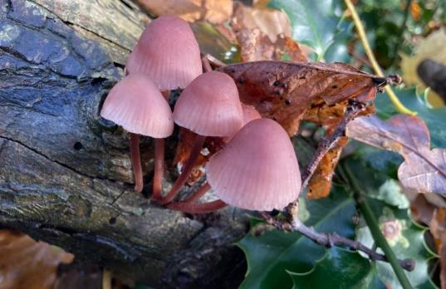
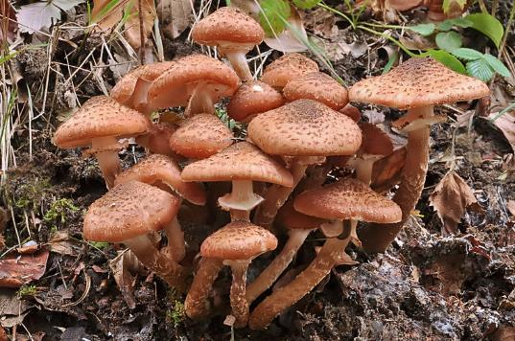
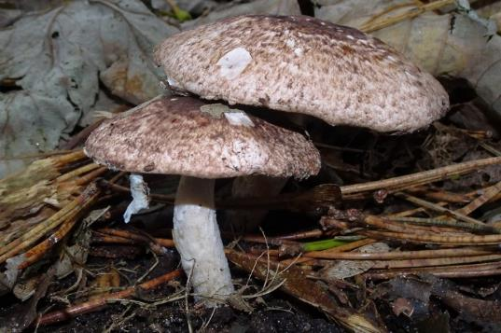
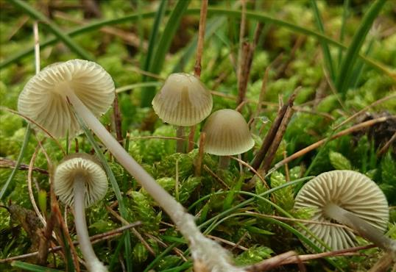
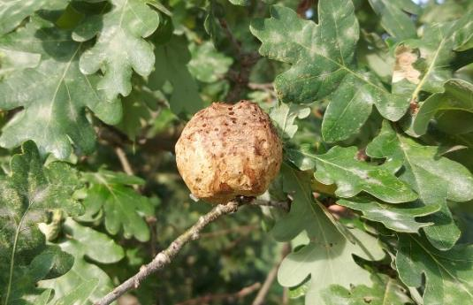
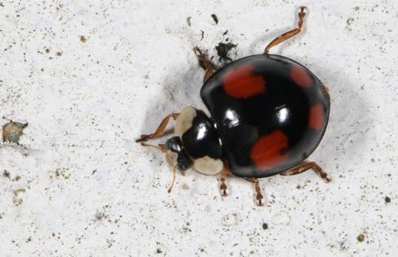
Deze paddenstoeltjes beantwoorden beter aan de typische mycena-vorm. Maar er zijn zoveel soorten mycena's (honderden) dat benoemen wel erg moeilijk wordt. Of... of er moet een typisch kenmerk zijn zoals een bruinrode vloeistof in de steel. Als die er is (en die was er) dan zijn dit Grote bloedsteelmycena's. (Kleine bloedsteelmycena's groeien op de grond) (f: waarnemingen.be)
Van de Sombere honingzwam kregen we tijdens onze wandeling vele duizenden exemplaren te zien. Het verschil met de andere honingzwamsoorten zit hem vooral in de vlokjes op de ring. De zwarte myceliumstrengen (of rhizomorfen) komen wel bij alle honigzwamsoorten voor. (foto: francini-mycologie.fr)
Heel af en toe zit zo'n paddenstoelennaam toch 100% logisch in elkaar. Vanwege de donkere plaatjes die dicht opeen stonden hadden we het vermoeden dat deze behoorden tot de groep van de champignons (nee, niet elke paddenstoel is een champignon). Deze soort heeft schubben op de hoed en ze staat in het bos dus.... Schubbige boschampignon. (foto: JaVa)
Ook de omgeving waarin je paddenstoelen vindt kan dus helpen bij de determinatie. Deze kleine mycena's vonden we in een grasveld met veel mos. Er waren enkele kandidaten maar uit-eindelijk bleek Groene mycena de beste keuze (alhoewel niet alle GSM's het daarmee eens waren). (foto: verspreidingsatlas.nl)
Op Zomereik kun je heel wat gallen vinden. Meestal worden die veroorzaakt door de eitjes van kleine insecten of mijten. Zo heeft de eik deze Aardappelgal gemaakt als reactie op de eitjes van de Aardappelgalwesp, een piepklien insectje. Na de zomer valt de "aardappel" uiteen en zijn de afzonderlijke cellen van de larven te zien. (zie foto verder in het verslag) (foto: waarnemingen.be)
Van het uitheemse Aziatisch lieveheersbeestje bestaan flink wat kleurvarianten en die werden nu ook van een naam voorzien. Zwarte basiskleur met daarop vier rode (of oranje) vlekken? Dat moet het Viervlekkig Aziatisch lieveheersbeestje zijn, of met de wetenschappelijke naam: Harmonia axyridis forma spectabilis. (foto: waarnemingen.be)






















Deze activiteit gemist??? Geen probleem!!!
Er staat al een nieuwe activiteit op het programma want op zondag 10 maart gaat ons befaamde (en licht beruchte) jaaroverzicht door in ontmoetingscentrum De Ballon op de Vuurtorenwijk. Een frisse wandeling rond de Spuikom en een gebakbuffet staan op het programma.
De mail met de info over deze activiteit valt op maandag 04 maart (ja dat is nog wel even wachten) in je mailbox. Meer info over de eerstvolgende activiteiten vind je hieronder.
Vriendelijke groeten en graag tot binnenkort
Eventjes kwam een T-vormige nachtvlinder in zicht, helaas liet een onhandige natuurgids het beestje ontsnappen (blijven trainen) en konden we het dus niet bekijken in een loeppotje. Vlindertjes die in deze houding rusten behoren tot de vedermotten. Als ze volledig wit zijn en dus zonder patronen dan is het wellicht de Sneeuwwitte vedermot, in alle andere gevallen (en dus ook in ons geval) blijft het veiligheidshalve Vedermot spec. (foto : JaVa)
De gallen (als fenomeen) kennen we ondertussen wel. De plant produceert een kapsel rond het eitje van een insect. Dat kapsel, die gal dus, dient dan als bescherming en als voedsel voor de larven van het insect. Maar opgelet... in Vlaanderen zijn er enkele duizenden vormen te vinden. Maar deze piepkleine boeitjes, ze lijken wel met koperdraad omtrokken, zijn zonder enige twijfel veroorzaakt door de Satijnen knoopjesgalwesp. (foto : JaVa)
Zeker op Zomereik zijn er bijna altijd gallen te vinden. Deze flink grote bruine bollen (in de zomer zijn ze nog groen) vallen vooral op in het najaar, als de bladeren vallen of gevallen zijn. Ze worden veroorzaakt door de eitjes van de Knikkergalwesp en ja, het lijkt best wel mogelijk om met deze zeer harde en perfecte ronde balletjes te knikkeren. Als er een gaatje zichtbaar is dan is de bewoner ondertussen al vertrokken. (foto : JaVa)
Eventjes kwam een T-vormige nachtvlinder in zicht, helaas liet een onhandige natuurgids het beestje ontsnappen (blijven trainen) en konden we het dus niet bekijken in een loeppotje. Vlindertjes die in deze houding rusten behoren tot de vedermotten. Als ze volledig wit zijn en dus zonder patronen dan is het wellicht de Sneeuwwitte vedermot, in alle andere gevallen (en dus ook in ons geval) blijft het veiligheidshalve Vedermot spec. (foto : JaVa)
Veel Nederlandse soortnamen worden waarschijnlijk in de jaren '70 bedacht, de periode waarin de geest regelmatig "verruimd" werd met allerhande rook- en andere spullen. Deze mooie zweefvlieg werd de Witte halvemaanzweefvlieg gedoopt, tja... Witte komma-vlieg was misschien logischer geweest. (foto : Waarnemingen.be)
Tijdens de ochtendwandeling struikelden we bijna over dit mooie wantsje. Deze soort is de Bessenschildwants en ondanks zijn geringe afmetingen kan hij je toch een venijnige prik geven. Wantsen bijten niet met kaken, zoals kevers, maar prikken met een steeksnuit, zoals muggen. Die steeksnuit ligt tegen de buik geplooid en klapt pas open als ze gebruikt moet worden. (foto : Waarnemingen.be)
Als heksen wat te driest door een berkenbos vliegen blijft er al eens een stuk van hun bezem in de bomen achter. Dat vertelde men vroeger toch over deze vreemde vergroeiïngen. Ze worden echter veroorzaakt door een schimmel met als soortnaam Berkenheksenbezem (volg je nog?). (foto : Waarnemingen.be)
In de "examenhaag" groeide ook Gelderse roos. Veel bladeren van deze struiken waren tot op de nerven afgebeten. Na wat zoeken vonden we de larven van het Sneeuwbalhaantje, een keversoort. Sneeuwbal wordt als Nederlandse naam gebruikt voor viburnum-soorten. Gelderse roos heet wetenschappelijk Viburnum opulus. (foto : Waarnemingen.be)
Je hoeft heus niet naar een vlindertuin met exotsiche vlinders om prachtige kleuren te zien. Het Boomblauwtje heeft felblauwe binnenvleugels met donkerblauwe tippen. De buitenkant van de vleugels is lichtblauw met zwarte inktspatjes. Boomblauwtjes vliegen (bijna) altijd boven schouderhoogte. Andere soorten blauwtjes vliegen lager tegen de grond. (foto : Waarnemingen.be)
"Beauty lies in the eye of the beholder" of hoe gewone dingen toch ook bijzonder kunnen zijn. Deze Gewone esdoorn ontplooit tegelijkertijd zijn nieuwe bladeren en de groengele bloemtrossen. (foto : JavA)
Het zit hem soms in de details. Bij het Oranje zandoogje zie je aan de buitenkant van de ondervleugel kleine witte stipjes. Op dezelfde plaats zie je bij het Bruin zandoogje zwarte stipjes. Dit kenmerk is altijd juist en dus niet de vaak gebruikte truc van het aantal witte bolletjes in de zwarte hoekvlek. (foto : JaVa)
Van dichtbij zie je goed waarom Kromhals tot de ruwbladigenfamilie behoort. als je één bloemetje losprutst zie je dat de "hals" onderaan de bloemkelk duidelijk gebogen is, vandaar de soortnaam. (foto : Waarnemingen.be)
Heggenranklieveheersbeestjes leven enkel op en van Heggenrank.
Je kunt ze herkennen aan hun volledig rode kop en aan hun doffe schilden (andere LHB-jes blinken. Meestal leven lieveheersbeestjes van bladluizen maar deze soort is vegetarisch. (foto : JaVa)
Heggenrank is een lid van de komkommerfamilie. Wie de bladeren, hechtranken en bloemen van komkommers en pompoenen kent ziet zeker gelijkenissen. (foto : JaVa)
Heggenrank is een lid van de komkommerfamilie. Wie de bladeren, hechtranken en bloemen van komkommers en pompoenen kent ziet zeker gelijkenissen. (foto : JaVa)
Heggenranklieveheersbeestjes leven enkel op en van Heggenrank.
Je kunt ze herkennen aan hun volledig rode kop en aan hun doffe schilden (andere LHB-jes blinken. Meestal leven lieveheersbeestjes van bladluizen maar deze soort is vegetarisch. (foto : JaVa)
Klein hoefblad is een lid van de composieten-familie en is in het voorjaar één van de eerste bloeiers (alhoewel januari wel heel erg vroeg is). Eerst verschijnen de bloeistengels, pas veel later ontvouwen de bladeren zich.
Van op een afstand zou je deze eenden kunnen aanzien voor Kuifeenden. Het mannetje heeft aan beide zijden van de snavel een duidelijke witte vlek, met enige fantasie vormen deze beide vlekken de "bril" die deze soort zijn naam heeft : de Brilduiker. Toch wel een zeldzame soort, maar wie goed uit zijn doppen (of door zijn verrekijker) kijkt kan er elke winter wel vinden op de Spuikom.
Bij ons vind je enkele eendensoorten die volledig onderduiken wanneer ze op zoek gaan naar eten. De Kuifeend is één van die soorten. Zoals bij veel eenden is het vrouwtje een stuk minder opvallend gekleurd dan het mannetje. Wanneer ze broedt op een nest eieren is ze zo prima gecamoufleerd.
Nog een exoot... de Japanse oester werd in de jaren 70 binnengebracht voor de oesterkweek. Onze inheemse soort, de platte oester, was toen door een ziekte zo goed als helemaal verdwenen. De Japanse nieuweling verwilderde en is nu overal te vinden waar zeewater is.
De Gewone schaalhoren is een slak zonder windingen. Zodra het opkomende water hem overspoeld gaat hij algen grazen. Na het grazen keert hij naar precies dezelfde plaats terug want zijn schelp is aan die plaats aangepast.... Hier staan ze in het gezelschap van zeepokken, een Japanse oester en een alikruik.
De Amerikaanse zwaardschede kwam in de jaren '80 via ballastwater van schepen in Europa terecht. In korte tijd heeft deze soort zich sterk verspreid. Je vindt er vaak enorme aantallen van tussen het aanspoelsel.
De Witte boormossel gebruikt zijn toch wel tere schelp om gaten te boren in klei, turf, zandsteen... Zo vindt hij bescherming tegen predatoren. Rechtsboven zie je de omgeplooide rand. Dit kenmerk onder-scheidt hem van de Amerikaanse boormossel die deze plooi niet heeft.
Het patroon van horizontale en verticale ribbels bezorgt de Gevlochten fuikhoren zijn naam.
Deze slak gaat op de zeebodem op zoek gaat naar dode organismen (aas) en kleine levende prooien. Door zijn sterke reukzin kan hij aas ontdekken tot op 30 meter afstand.
Jan Vanhoutte
Wandelingen in de nabije toekomst :
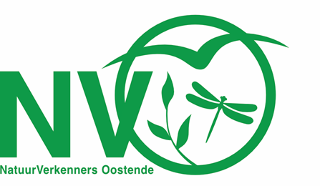
Sinds begin 2017 organiseert NVO elke maand 2 natuuractiviteiten. NVO staat voor NatuurVerkenners Oostende en verenigt op een vrijblijvende manier mensen die samen van natuur willen genieten.

De 2e zondag van elke maand verkennen we een stukje Oostendse natuur. De 4e zondag van elke maand zoeken we het, carpool-gewijs, wat verderop. Op deze manier bezoeken we, over 3 jaar gespreid, meer dan 60 verschillende locaties.

ALLE activiteiten zijn steeds gratis en iedereen is welkom.

Na elke activiteit wordt een verslagje doorgemaild naar alle deelnemers.
Enkele dagen voor de volgende activiteit wordt een klein info-mailtje verstuurd.

Er werd ook een site opgestart waarop alle verslagjes en wat extra info over NVO terug te vinden zijn.
https://nvosite.com/

Volgende NVO-activiteiten (steeds keuze tussen ochtend- en namiddagwandeling) :

- Deze winter gaat NVO uitzonderlijk een tijdje op non-actief.
Geen nood… op 10 maart zijn we er weer met ons fameuze jaaroverzicht.

- zondag 10 maart : ’s morgens wandeling langs de Spuikom / in de namiddag Jaaroverzicht 2023
Start : 09u00 en 13u30 aan Ontmoetingscentrum De Ballon / Mansveldstraat 9 / Oostende

- zondag 24 maart : vogels (en meer) kijken in de Uitkerkse Polder
Start : 08u30 en 13u30 op de carpoolparking tegenover het kerkhof / Stuiverstraat 424 / Oostende
- zondag 14 april : strandjutten op de Oostendse Oosteroever
Start : 09u00 en 14u00 aan de voet van de vuurtoren / Buskruitstraat / Oostende

- zondag 28 april : daguitstap Noord-Frankrijk: Leffrinkhoecke en Sint-Winoksbergen
Start : 08u30 op de carpoolparking tegenover het kerkhof / Stuiverstraat 424 / Oostende

- zaterdag 11 mei : stadsnatuur in het Oostendse Westerkwartier
Start : 09u00 en 14u00 aan de Godelievekerk (zonder toren) op het kruispunt van Goedheidstraat en Overvloedstraat / Oostende
- zondag 26 mei : daguitstap De Panne: Strand en Oosthoekduinen
Start : 08u30 op de carpoolparking tegenover het kerkhof / Stuiverstraat 424 / Oostende

Weer of geen weer, er wordt altijd op de voorziene plaats en (stipt) op het voorziene uur gestart

Wie deze mails liever niet meer ontvangt kan zich uit de bestemmelingenlijst laten schrappen door een klein mailtje terug te sturen.
Je kunt me steeds bereiken via mail op jan.vanhoutte65@gmail.com
(ook opmerkingen, vragen, verbeteringen, voorstellen... zijn steeds meer dan welkom via mail)

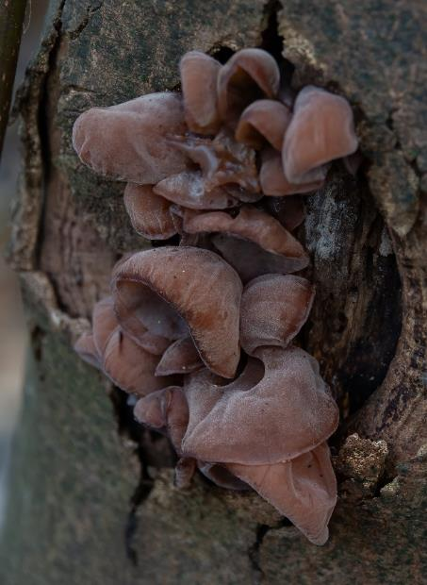
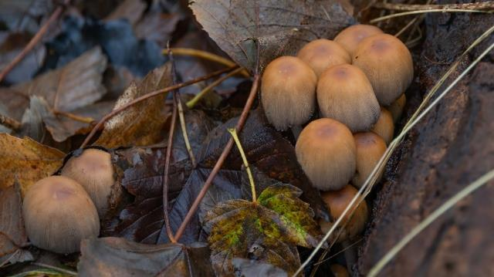
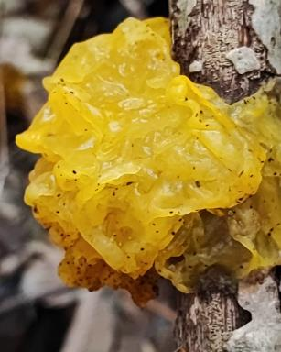
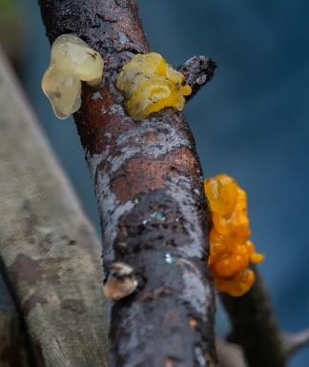
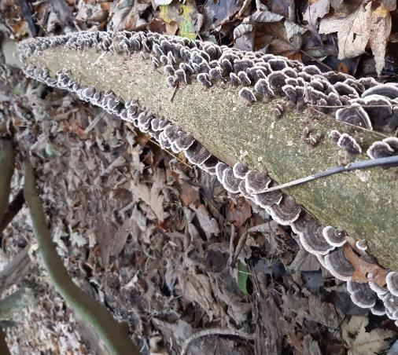
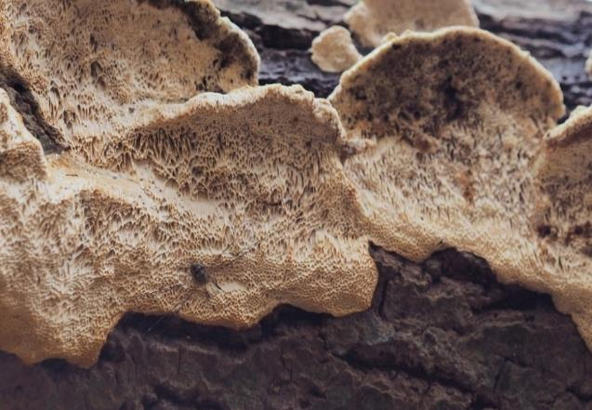
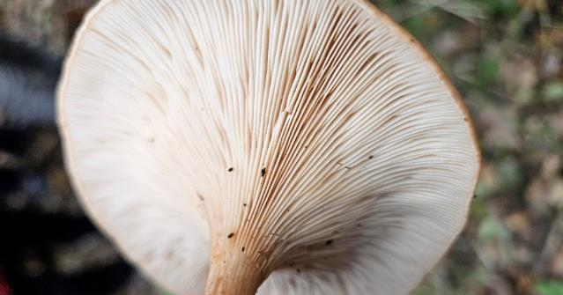
Lang niet alle waarnemingen van paddenstoelen zijn op naam te brengen, maar we doen toch een poging. Linksboven beginnend en daarna met de klok mee :
- de rubberachtige Echte judasoren
- aflopende plaatjes (maar ondersteboven natuurlijk oplopend) bij de Roodbruine schijnridderzwam
- de Bleke borstelkurkzwam kennen we ondertussen wel, maar zag je ook de hooiwagen? Een Strekpoot.
- vaak zijn we al blij met de groep waartoe de zwam behoort, zoals bij deze Glimmerinktzwam spec.
- Gele trilzwammen (2 foto's) zijn variabel qua kleur: oranje, knalgeel, bijna wit... het kan allemaal.
- wellicht de mooiste groep die we te zien kregen waren deze honderden vruchtlichamen van het Gewoon elfenbankje. Ze behoren allemaal tot één en hetzelfde organisme dat met zijn mycelium door heel de boomstam verweven zit.
foto : DiNo
foto : DiNo
foto : JoDS
foto : DiNo
foto : YvTo
foto : MaVe
foto : DaVa
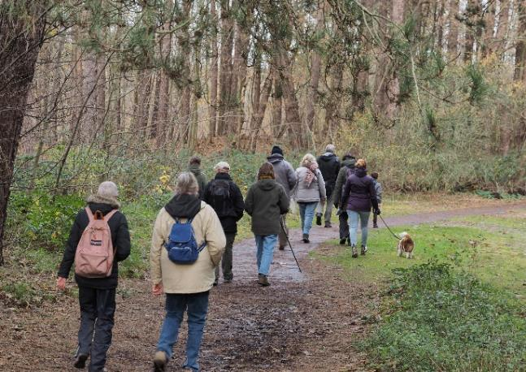
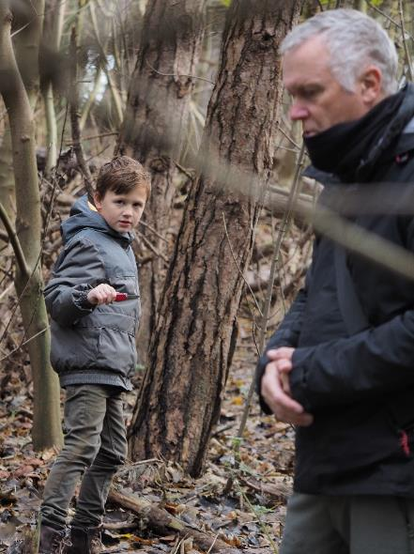
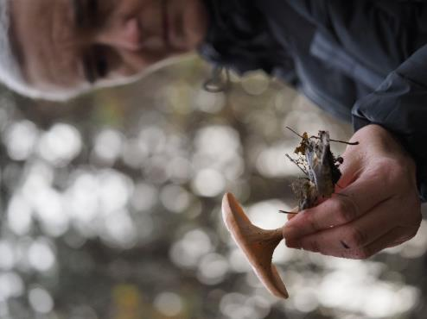
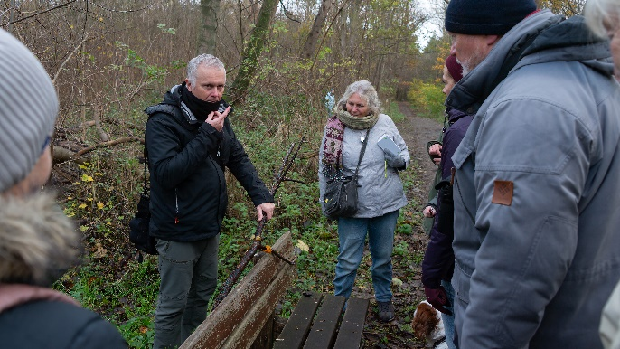
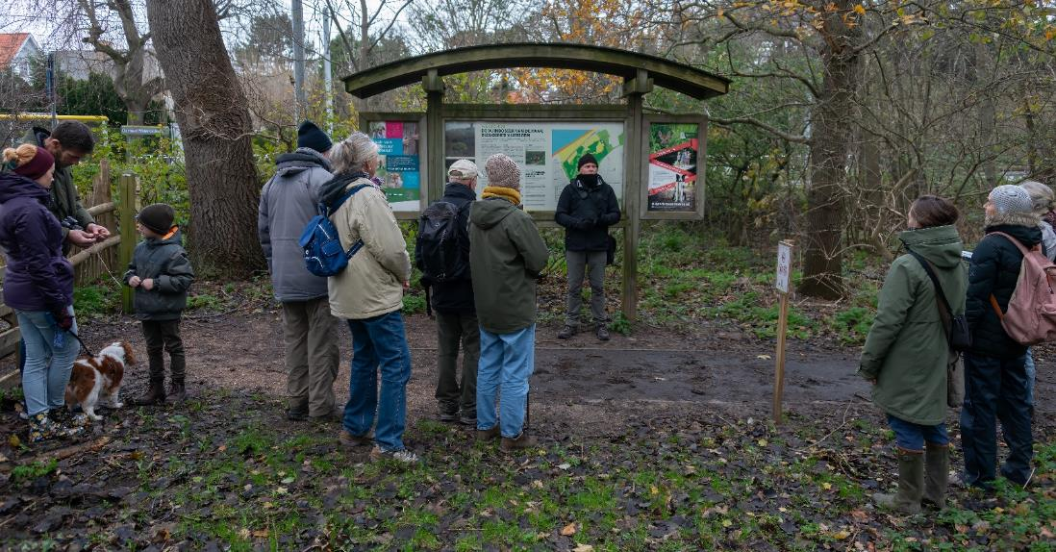
Samen het bos in en deze keer "supersafe" want onder bege-leiding van een "bloeddorstige" waakhond en een (licht) bewapende veiligheidsagent .
foto : MaVe
foto : MaVe
foto : MaVe
foto : DiNo
foto : DiNo

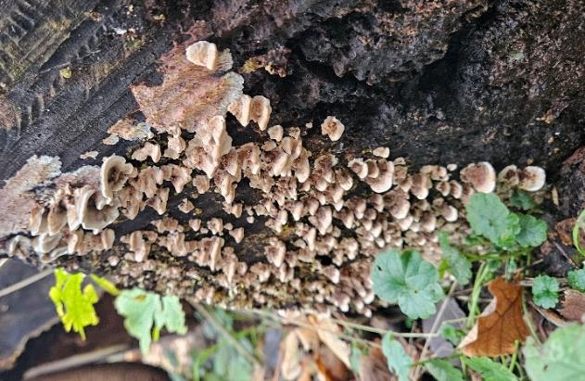
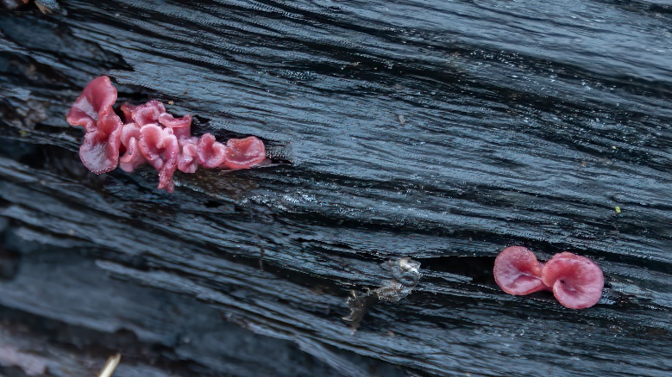
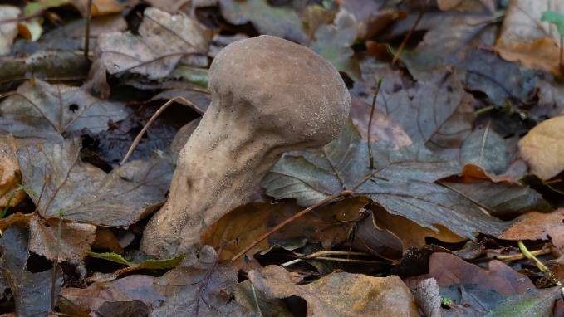
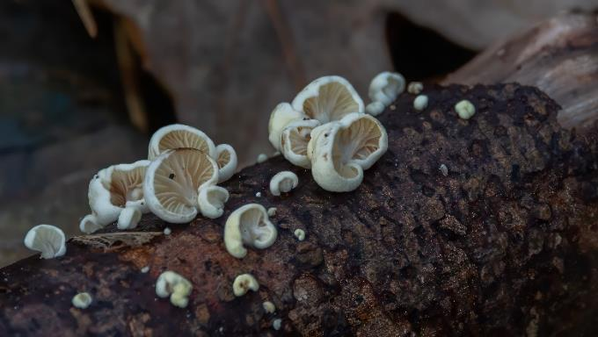
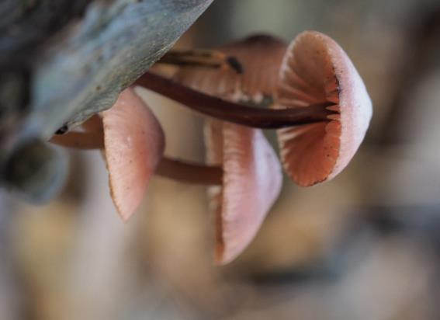
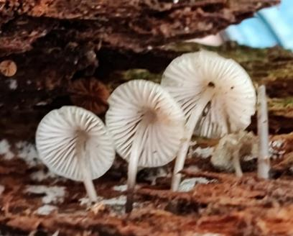
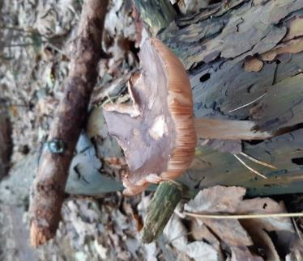
Linksboven beginnend enz... :
- Grijze buisjeszwam (waarschijnlijk) maar niet in zijn meest herkenbare vorm
- Paarse knoopzwam (zo goed als zeker)
- Plooivoetstuifzwam (100 %) maar de plooien zijn niet altijd (goed) zichtbaar
- Consolevormig en met plaatjes... daar bestaan niet zo heel veel soorten van... en toch moeten we bij deze forfait geven.
- Gewone hertenzwam op dood hout
- niet eenvoudig om zwammen scherp in beeld te brengen. Dit zouden wel eens Melksteelmycena's kunnen zijn.
- Uit dezelfde familie zijn dit dan Grote bloedsteelmycena's (check even het sap)
foto : DaVa
foto : DiNo
foto : DiNo
foto : DiNo
foto : MaVe
foto : JoDS
foto : YvTo
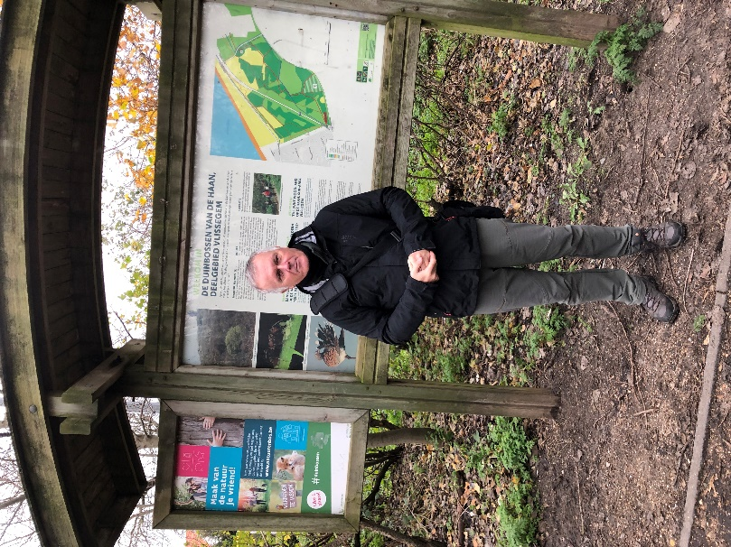
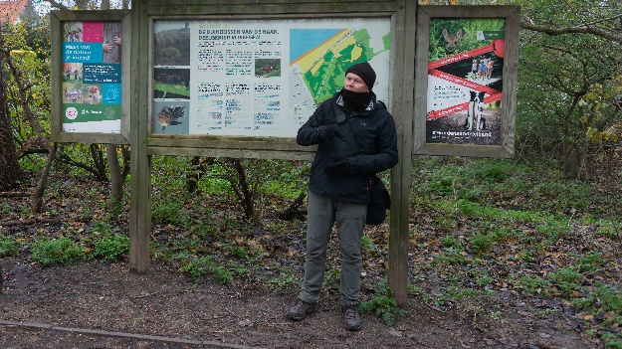
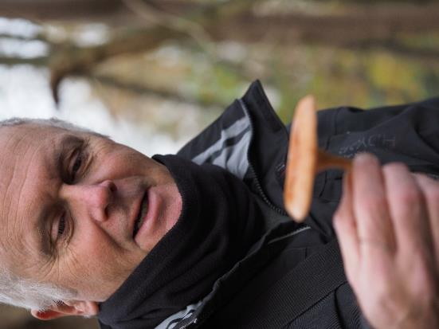
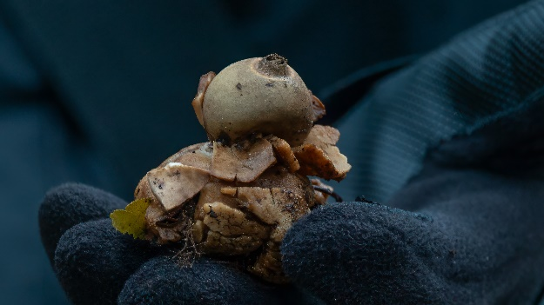
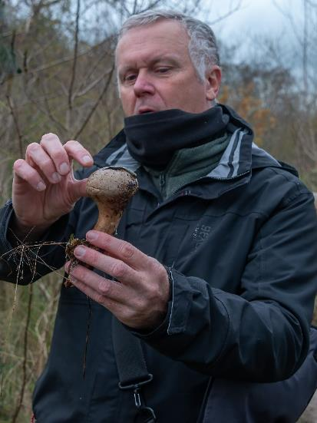
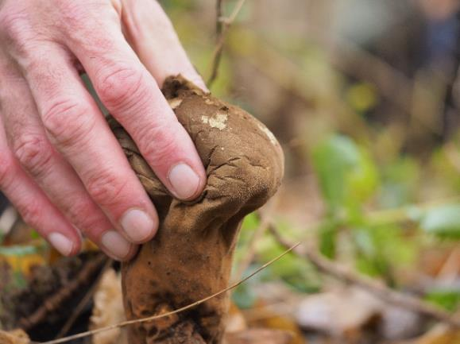
Starten met een contemplatief momentje en daarna vliegen we er weer gemotiveerd in.
Een gids krijgt dan wel eens de volgende vraag: "Hoe lang denk je dat zo in feite vol te houden". Daarop volgt dan een erg logisch antwoord: "Zolang ik het zelf boeiend en leutig blijf vinden". Daarbij stiekempjes dromen van 25 jaar NVO moet kunnen...
(bwa, dat zijn er maar 18 meer)
foto : DiNo
foto : MaVe
foto : DiNo
foto : DiNo
foto : MaVe
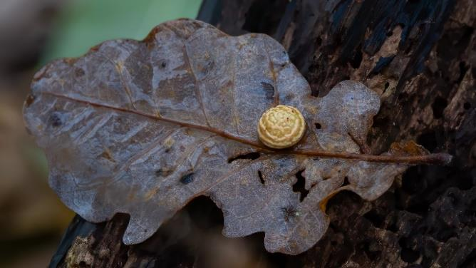
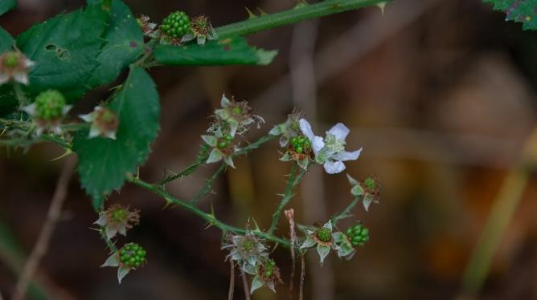
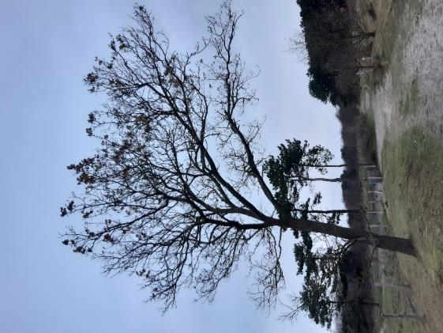
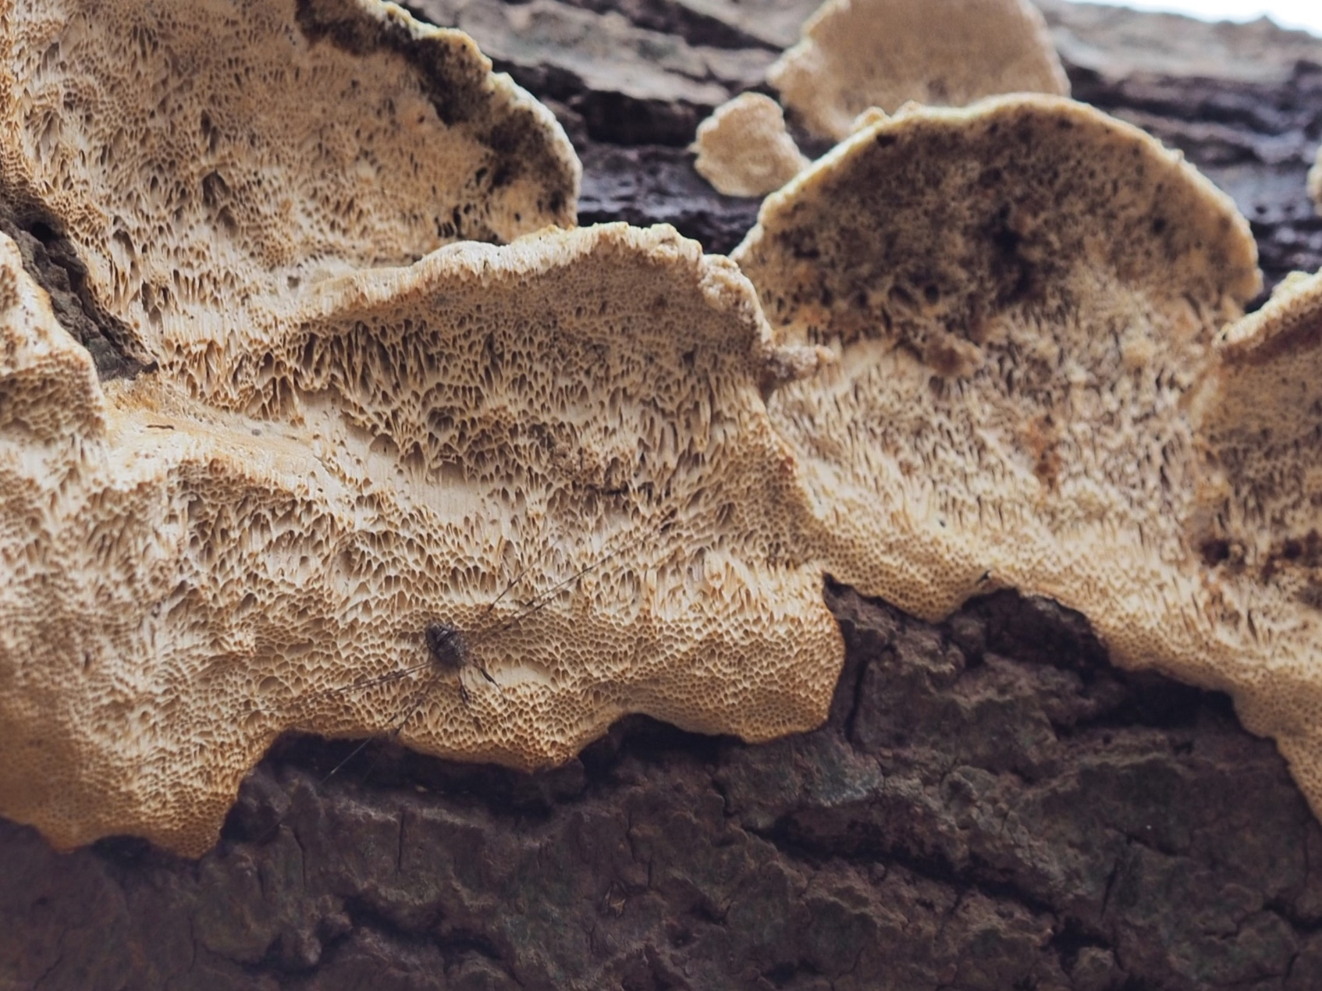
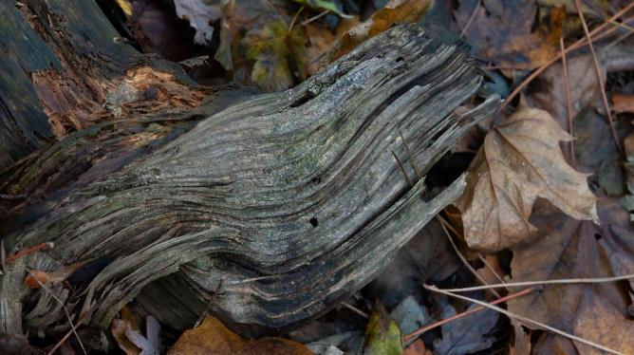
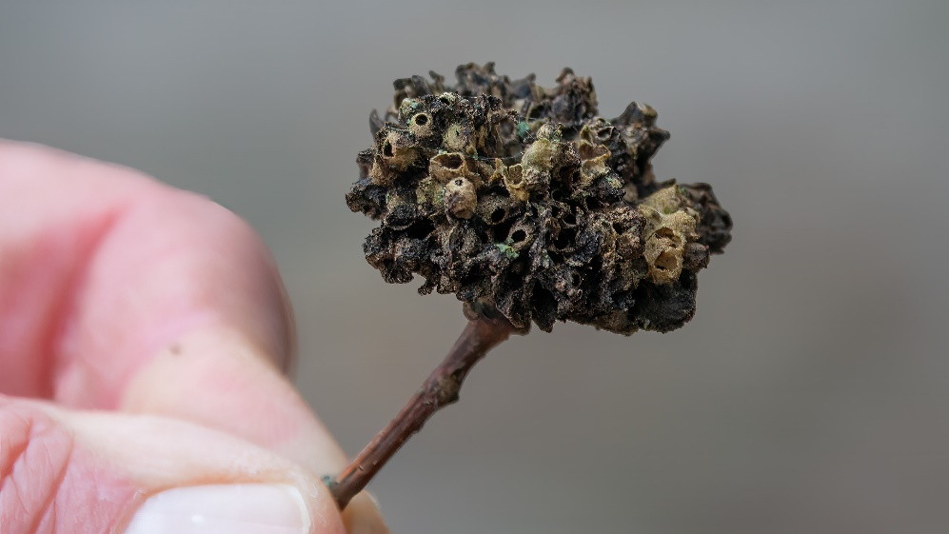
Slechts 1 pagina fauna en flora deze keer: Links- boven beginnend en dan met de klok mee :
- Prachtige foto van een Eikenstuitergal, in de zomer hebben ze ook rode strepen in de windingen
- Deze Zomereik wordt aan de linkerkant constant bijgesnoeid door de zeewind en kreeg daardoor een neiging naar rechts.
- Niemand heeft het beest gezien maar het stond wel op één van de ingezonden foto's. Het is een hooiwagen met een toepasselijke naam: Strekpoot
- Deze vondst bracht ons in verwarring. Maar in feite is dit het restant van een Aardappelgal. Na de zomer valt die uiteen en worden de afzonderlijke cellen van de larven zichtbaar.
- Zomaar tussendoor wat dood hout want ook daarin zijn prachtige structuren te vinden
- eind november en jawel hoor, deze Braam (spec.) staat nog steeds vrolijk te bloeien.
foto : DiNo
foto : DiNo
foto : YvTo
foto : DiNo
foto : DiNo
foto : DiNo
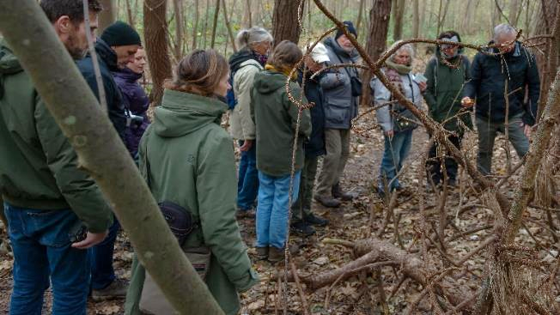
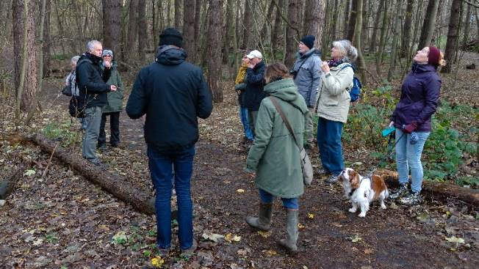
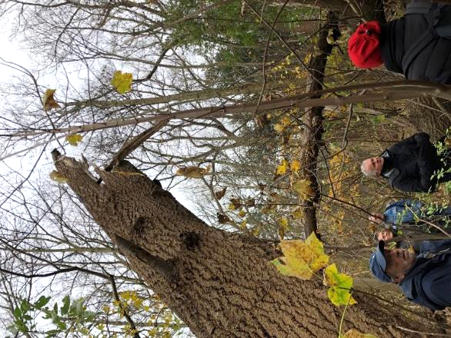
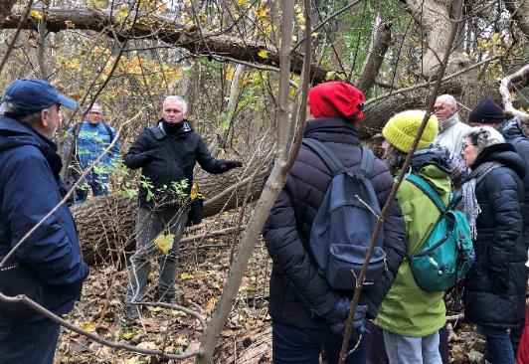
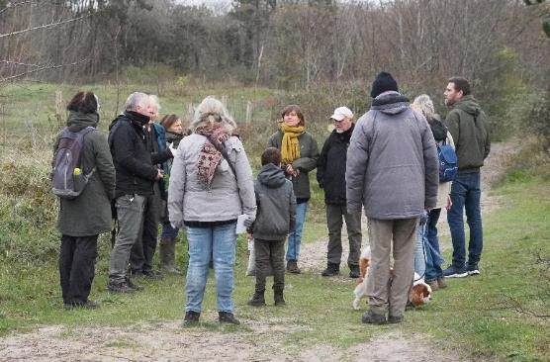
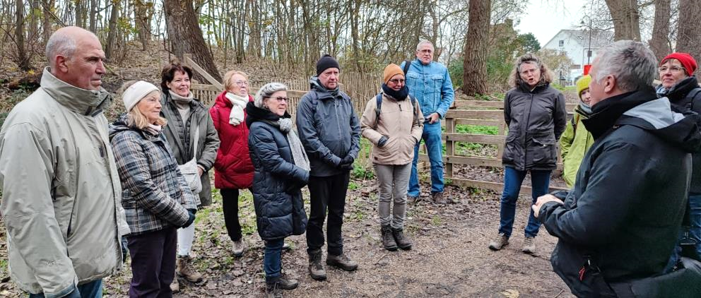
Het in beeld brengen van paddenstoelen en andere natuur is niet eenvoudig. Maar een groep in beeld brengen waarbij niemand er "genant" op staat, dat is nog een ander paar mouwen. Gelukkig zijn (bijna) alle NVO-ers van (bijna) al hun kanten fotogeniek.
foto : DiNo
foto : DiNo
foto : AnQui
foto : AnQui
foto : MaVe
foto : JoDS
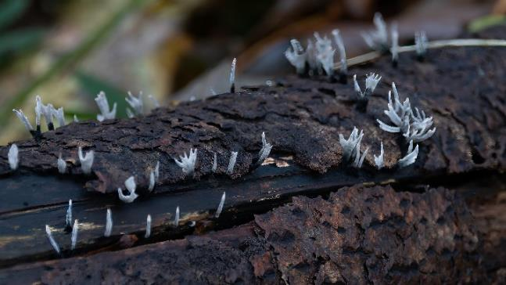
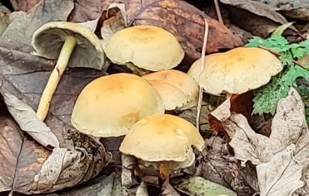
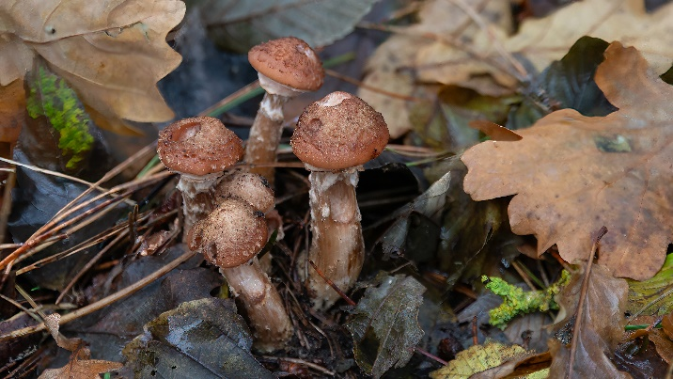
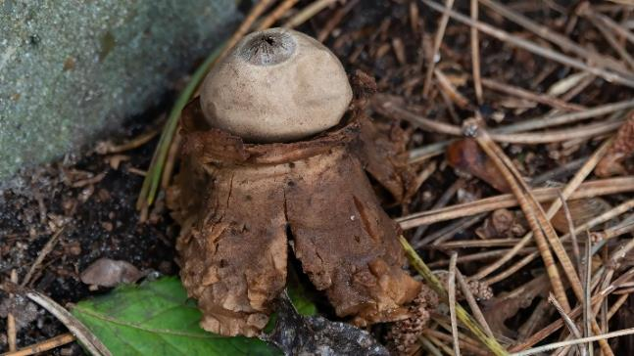
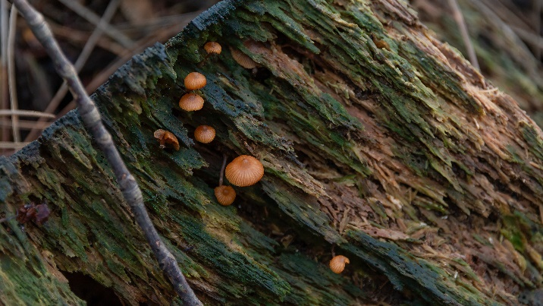
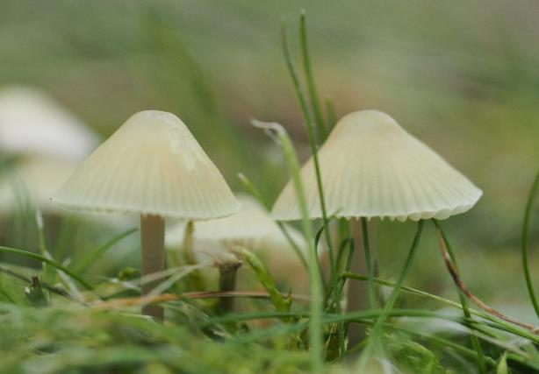
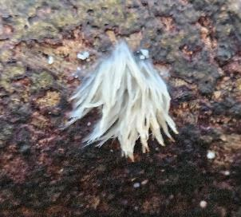
Je zou voor minder plat op je buik gaan liggen...
Linksboven beginnend en met de klok mee :
- Op dode stammen stonden veel Geweizwammetjes
- Door één paddenstoel op te offeren kun je op 1 foto, zoals bij deze Gewone zwavelkoppen, zowel de bovenkant als de onderkant van de hoed tonen.
- Deze jonge Sombere honingzwammen moeten hun hoeden nog openplooien maar zijn wel herkenbaar.
- Op deze foto wellicht niet een vruchtlichaam maar mycelium-draden die uit de schors groeien.
- Klein en verborgen tussen het gras: Groene mycena
- Ook zonder determinatie kan zo'n foto prachtig zijn.
- Een oud exemplaar van de Gekraagde aardster
foto : DiNo
foto : JoDS
foto : DiNo
foto : DiNo
foto : DiNo
foto : MaVe
foto : DaVa
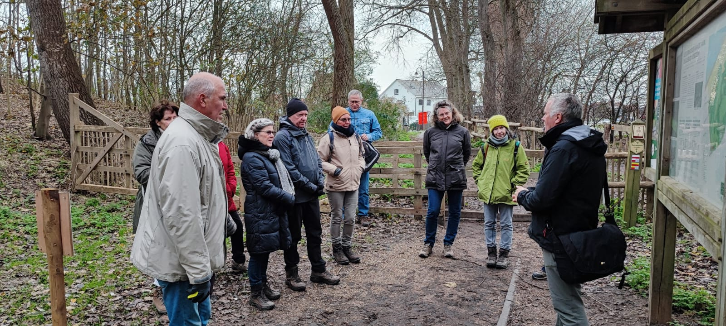
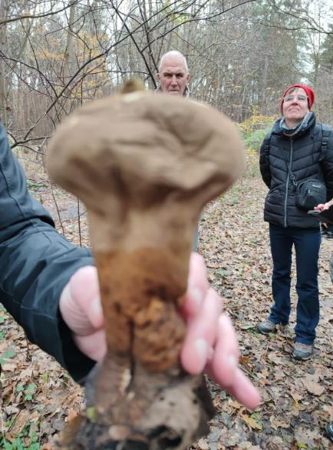
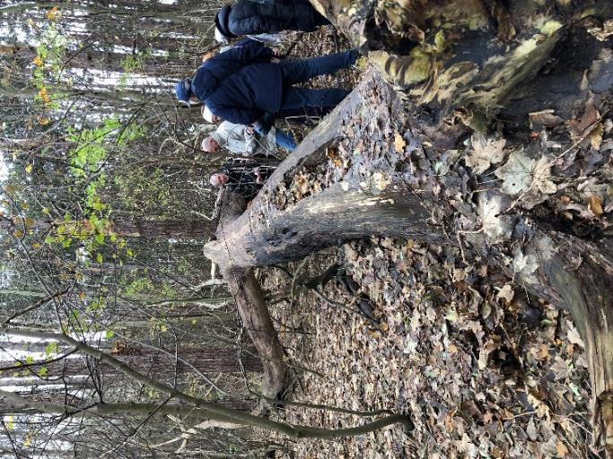
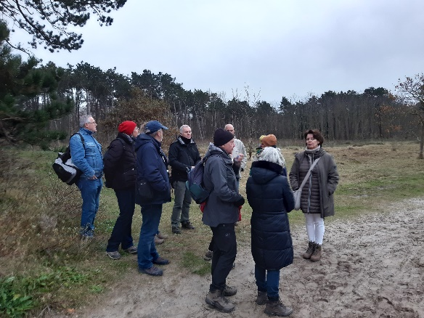
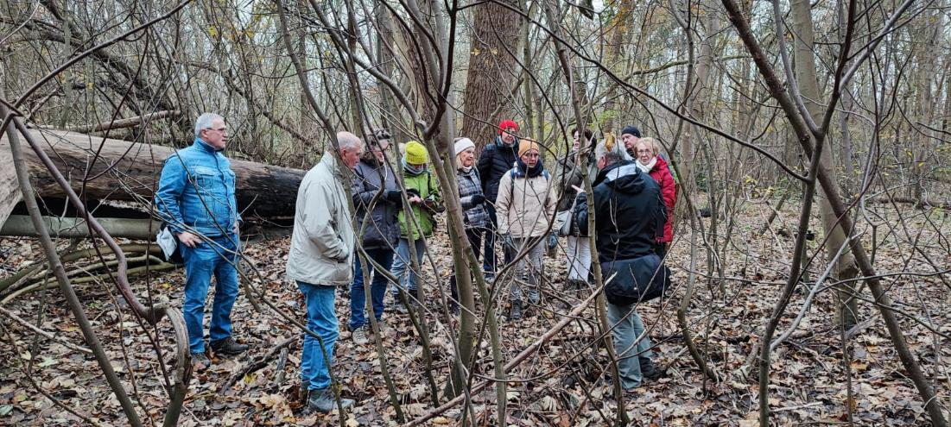
Wie zwammen zoekt zal op en bij dood hout altijd succes hebben en in De Haan laten ze dat dode hout heel bewust liggen.
foto : JoDS
foto : JoDS
foto : AnQui
foto : YvTo
foto : JoDS
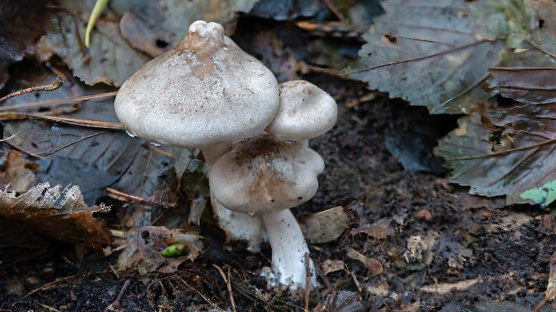
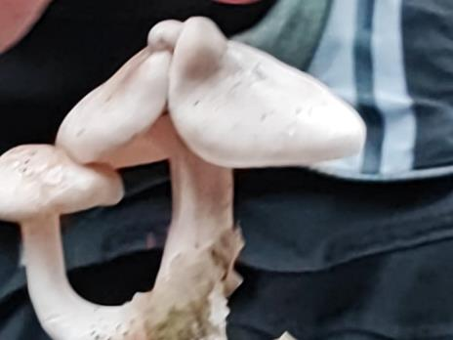
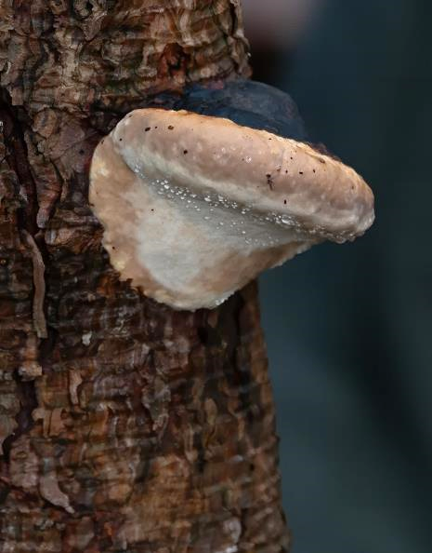
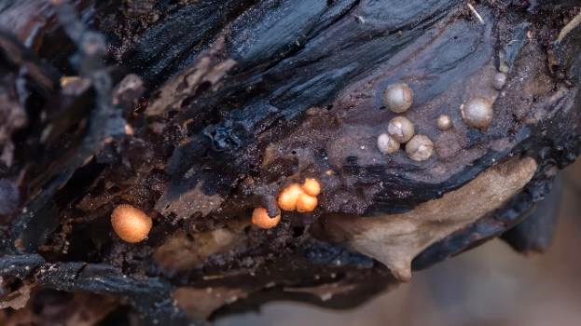
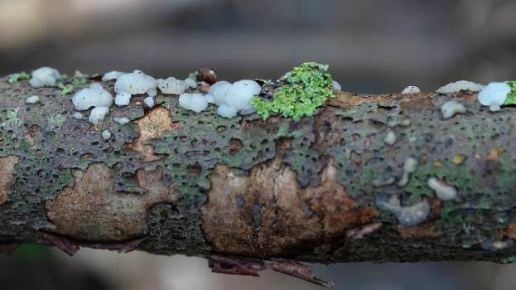
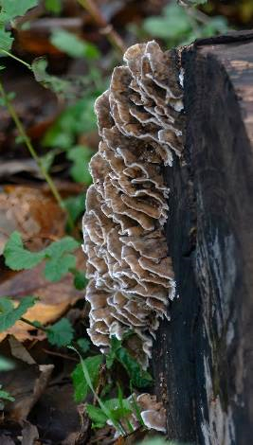
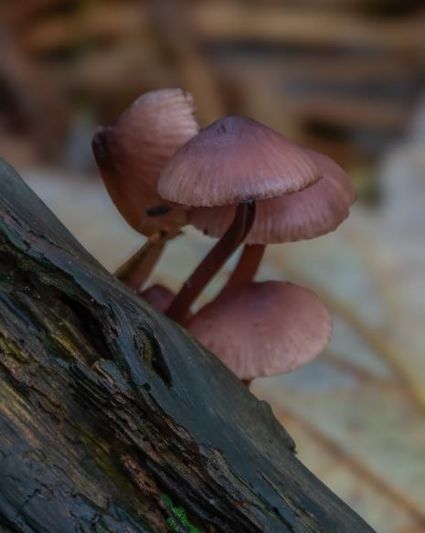
Linksboven beginnend en met de klok mee:
- soms groeien plaatjeszwammen, zoals deze Nevelzwammen zo dicht opeen dat ze als het ware met elkaar versmelten.
- dezelfde groep Nevelzwammen van de andere kant gefotografeerd. Vertakte plaatjeszwammen bestaan niet maar door de versmelting lijkt het wel zo.
- Een nog jonge Roodgerande houtzwam
- een groepje Grote bloedsteelmycena's
- Is dit nu het Gewoon elfenbankje of toch weer die variabele Grijze buisjeszwam?
- ja, er staan echt twee "illen" in de naam hoor... dus dit is de Klontjestrilzwam
- een specialleke om af te sluiten want dit is één van de slijmzwammen: de Gewone boomwrat die ook wel Babybilletjes of Blote billetjeszwam wordt genoemd.
foto : JoDS
foto : DiNo
foto : DiNo
foto : DiNo
foto : DiNo
foto : DiNo
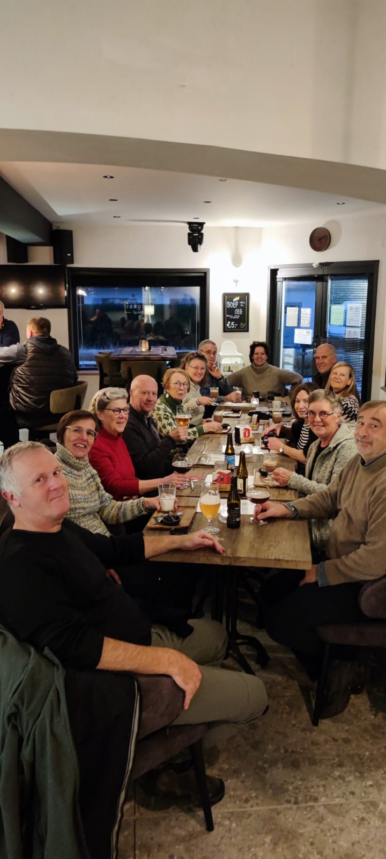
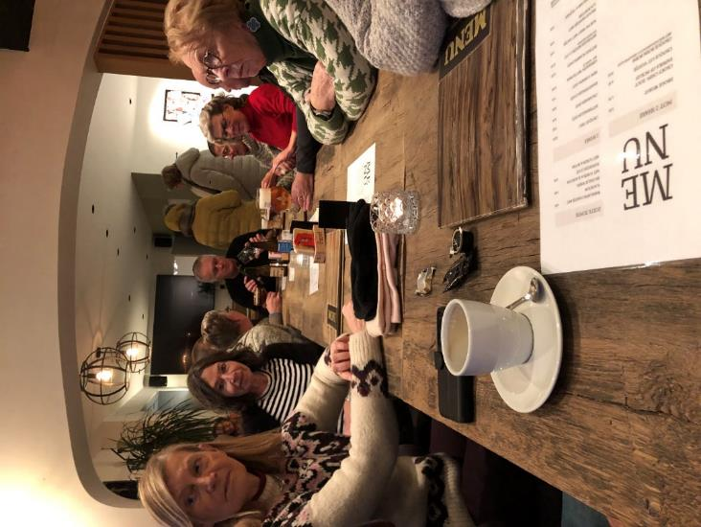
"Times, they are a-changing".... Waar is de tijd dat er enkel foto's waren van de ochtend-nabespreking en nooit van de namiddag? Wel, deze keer is het dus omgekeerd. Misschien wel door het ontbreken van enkele sujetten die hun where-abouts liever niet kenbaar maken? (wie het schoentje enz...)
Het was in ieder geval een hele gezellige afsluiter van het NVO-jaar.
We hopen dat het in 2024 even boeiend en gezellig mag worden...
foto : AnQui

